パラグアイ経済情勢報告（２０１５年５月）

１．総論
１）マクロ経済は好調で，投資環境も良好。
２）民間投資も順調に推移。
３）隣国の経済状況の影響があるものの，当国経済は堅調に推移。
（米ドルに対するブラジル通貨の下落が、アマンバイ県を含むブラジルと国境を接するパラグアイの商業都市（サルト・デ・グアイラ市、シウダ・デル・エステ市、ペドロファンカバジェロ市）に様々な悪影響を及ぼしている。）
４）当国への投資に関し，関係閣僚が積極的に海外に発信し，海外からの投資呼込みを推進している。
（４日，ロイサガ当国外務大臣は，ＥＦＥ通信とカサ・アメリカの共催で行われたセミナーに参加し，パラグアイの投資先としての潜在力，法的安定性等につき説明した。）
（１９日，ヒメネス・ガオナ当国公共事業通信大臣が訪日し，商社及び建設コンサルタントなどの企業と会合を行い，官民連携法を用いて実施する大規模公共事業への積極的な参加を呼びかけた。）

２．概要（主要トッピクス他）
（１）マキラ制度での輸出額が堅調
当地主要紙は，マキラ制度での輸出が前年の同時期に比べ，約４７％の伸び率を記録したと報じた。概要以下のとおり。
「輸出品目の割合で注目すべき品目は，自動車部品（２４．６％），織物・布地製品（２１．７％）であった。なお，４月のマキラ制度での輸出の８２％は，メルコスール参加国であるブラジル，アルゼンチン向けであった。
現在，マキラ制度のプログラムの認可を受けている業者は約９０者であり，約９，０００人が従事している。」

（２）スミデンソウ・パラグアイ社の試験操業を開始
当地主要各紙は，スミデンソウ・パラグアイ社がワイヤーハーネス（自動車用ケーブル）を生産する工場をセントラル県カピアタ市にある公共産業第１区画（政府が所有し，外国企業を誘致するための工業団地）に建設し，試験操業を開始したと報じた。なお，試験操業においては、事前に訓練された５０人がワイヤーハーネスの組立作業を行った。なお、開始月においては、４０，０００セットの生産量を見込んでいる。

３．主要経済指標
（１）インフレ率
４月のインフレ率（消費者物価指数（前月比））は，▲０．１４％となり，年度累計値は０．８７％となった。
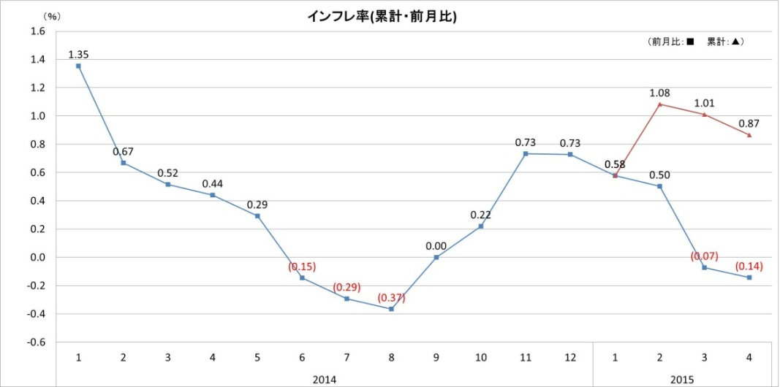

（２）為替相場
４月の為替相場（Gs/US$）の平均は，４，９６３Ｇｓであった。なお，２０１４年７月から緩やかなグアラニー安が継続している。
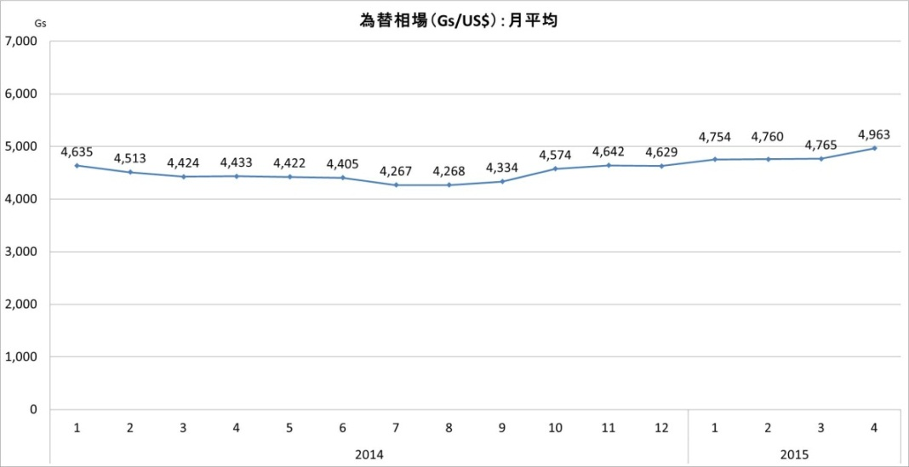

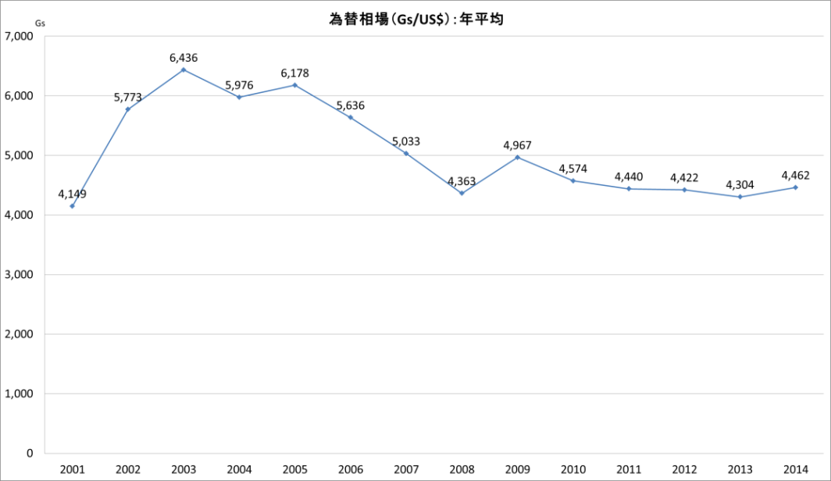

（３）外貨準備高
４月末の外貨準備高は，７,０６６百万ドルであった。
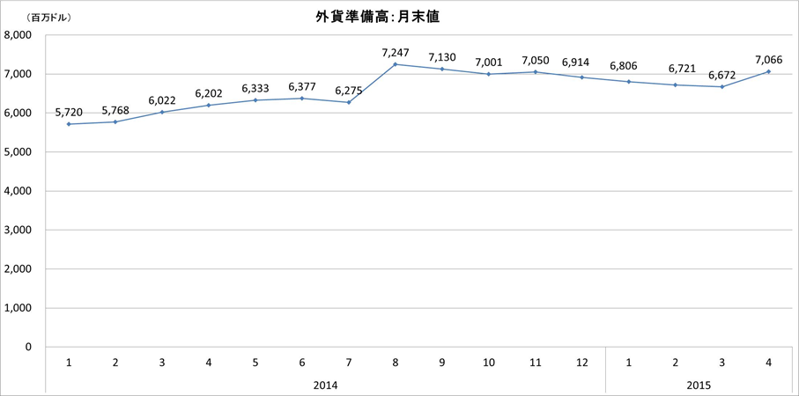

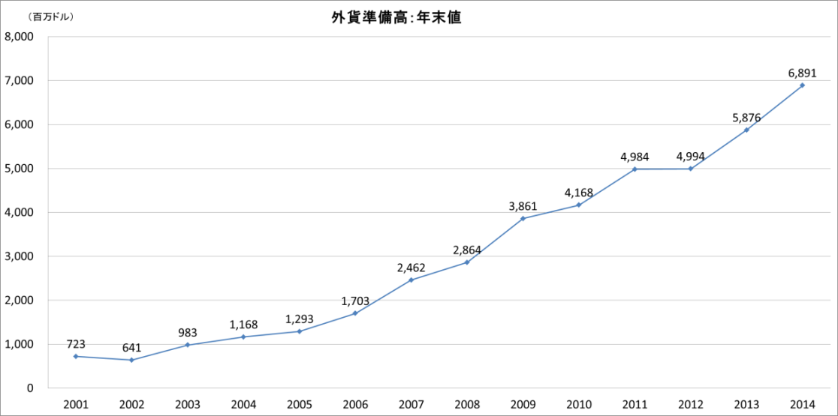

（４）対外累積債務
４月末の対外累積債務は，３,６５１百万ドルであった。
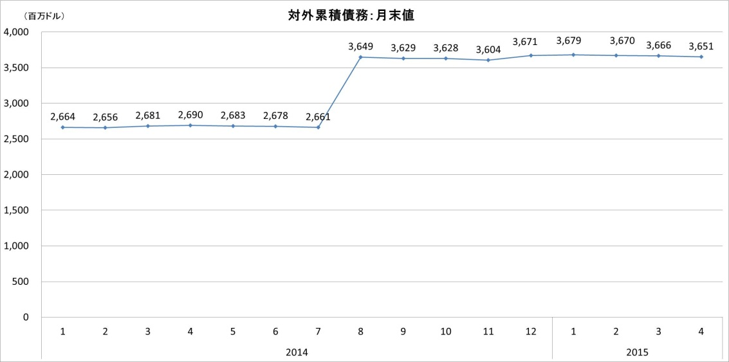

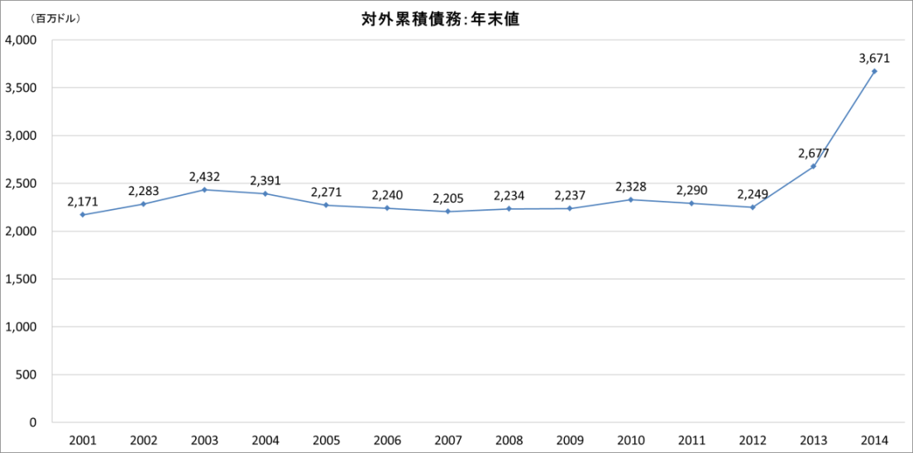

３．その他（トピックス）
（１）投資・公共事業
１）官民連携法の修正法案の可決（上院）
２８日，２０１３年末に公布された官民連携法の修正法案を上院が可決し，下院に送付された。現地主要紙は，「現行の官民連携法においては，大規模公共事業において，議会の承認なしに政府と民間企業との間で委託契約を締結することが可能であったが，修正法案においては，委託契約においては，議会の承認を必要とするため，官民連携法が形骸化する恐れがある。」と報じた。

２）ヒメネス・ガオナ当国公共事業通信大臣の訪日
１９日，ヒメネス・ガオナ当国公共事業通信大臣は，三井物産（株），丸紅（株），伊藤忠商事（株），日本工営（株）及び（株）オリエンタルコンタルタンツなどの企業と会合を行い，官民連携法を用いて実施する大規模公共事業への積極的な参加を呼びかけた。

３）最低賃金
当地主要紙は，労働・雇用・社会保健省が公表した南米諸国における最低賃金を比較し，パラグアイは第３位である旨報じた。（１位：ウルグアイ（３７３米ドル），２位：チリ（３６５米ドル），３位：パラグアイ（３６４米ドル），４位：ブラジル（２６０米ドル），５位：ボリビア（２３７米ドル）と続いている旨報じた。

（２）農牧業関連
１）大豆輸出税
当地主要各紙は，国会で議論されることになっている大豆輸出税に関し報じた。概要以下のとおり。「大豆の輸出に対し，当国では所得税と同じ１０％を課税しているが，１５％もしくは２０％まで増税することを検討している。増税派の国会議員は，隣国のブラジルでは４０％，アルゼンチンでは３５％を課税しており，妥当な課税と評価している。一方，生産農家は，当該課税によって引き起こされたアルゼンチンの大豆農家の経営破綻と同じような状況に陥ると反対している。」旨報じた。

（３）貿易・税関・密輸関連
１）アルゼンチンにおけるストライキの影響
アルゼンチン油糧種子連盟（ＦＡＡ）とサン・ロレンソ労働総同盟（ＧＧＴ）によるストライキが現在，当国の大豆出荷に大きく影響している。パラグアイ穀物・油糧作物輸出協会（ＣＡＰＥＣＯ）のホセ・ベレア会長は，当地主要紙に対し「５月までの状況は良かったが，現在ストライキで港の運営が停止しているため，通常の積卸しが行われておらず，金銭的ロスが大きい。」旨述べた。

（４）その他
１）平成２６年度環境・気候変動対策無償資金協力の契約締結
１２日に入札が行われた平成２６年度環境・気候変動対策無償資金協力「コロネル・オビエド市給水システム改善計画」に関し，ヒメネス・ガオナ当国公共事業通信大臣が訪日し，工事落札業者である安藤ハザマ株式会社と同事業に関する契約を締結した。なお，当事業で建設する浄水場の設計は，株式会社協和コンサルタントが担当している。

２）当地主要紙に掲載されたカルテス大統領のインタビュー（経済関連）
カルテス大統領は，当地主要紙の独占インタビューにおいて，パラグアイ経済に言及した際，「インフラ整備を要求する声が多く聞こえるが，同時に債務を嫌う声も聞こえる。パラグアイの対外債務は域内で最も低いところ，更にインフラ投資を進めるべきと考える。官民連携法は，現在一部のセクター（当館注：農民運動等）から批判を受けているが，大規模インフラ整備に有益な法律であると考えるところ，引き続き国民に説明していく。」旨述べた。

